Министерство образования и науки Российской Федерации
Муниципальное бюджетное общеобразовательное учреждение
«Лицей № 25»

Оценка эффективности применения фацелии пижмолистной (Phacelia tanacetifolia) в качестве сидерата для улучшения некоторых агрохимических и биологических свойств почвы в условиях личного подсобного хозяйства

Работу выполнил:
Ученица 10 класса
МБОУ «Лицей № 25»
г. Ижевска
Дубовик Мария
Научный руководитель:
Преподаватели олимпиадной экологии
Лицей № 25
Каргапольцева Ирина Анатольевна,
Пономарева Наталья Леонидовна
.

Ижевск, 2020
СОДЕРЖАНИЕ:
ВВЕДЕНИЕ | 3
ГЛАВА 1. ХАРАКТЕРИСТИКА ФАЦЕЛИИ ПИЖМОЛИСТНОЙ (PHACELIA TANACETIFOLIA) КАК СИДЕРАТА | 5
- Зеленые удобрения (сидераты) | 5
1.2. Применение фацелии в качестве сидерата | 6
ГЛАВА 2. МЕТОДЫ И МАТЕРИАЛЫ ИССЛЕДОВАНИЯ | 8
2.1. Закладка опыта | 8
2.2. Методика проведения агрохимических исследований | 10
2.3. Методика определения целлюлазной и каталазной активности почвы | 14
2.4. Приготовление среды Эшби и посев на питательную среду азотобактерий | 15
ГЛАВА 3. РЕЗУЛЬТАТЫ И ИХ ОБСУЖДЕНИЕ | 18
3.1. Характеристика контрольной почвы | 18
3.2. Влияние выращивания сидерата фацелии пижмолистной на исследуемые свойства почвы | 20
ВЫВОДЫ | 23
СПИСОК ЛИТЕРАТУРЫ | 24
ПРИЛОЖЕНИЕ | 26

ВВЕДЕНИЕ
Дача моих бабушки и дедушки находится в деревне Можвай. Согласно почвенной карте Удмуртии, тип почвы дерново-подзолистый (Атлас…, 2016). Когда выделяли им землю, то мало кто задумывался о плодородии почвы. Альтернативных вариантов не было, довольствовались тем, что дали. Каждый садовод и огородник мечтает о плодородной почве, на которой можно разбить и сад, и грядки, и клумбу. Но со временем плодородный слой почвы истончается, деградирует, в почве накапливаются патогенные микроорганизмы и вредители.
Согласно стратегии Экологической безопасности Российской Федерации, около 80% сельскохозяйственных земель в России подвержено деградации. Каждый год Россия теряет до 2 млн га почвы в следствии её разрушения. Интенсивное применение удобрений в сельском хозяйстве приводит к деградации почвы, что снижает её буферность, процессы поддержания гомеостаза. Это всё приводит к снижению плодородия почвы. Плодородие почвы – это способность почвы удовлетворять потребности растений в элементах питания, обеспечивать благоприятный уровень увлажнения и воздушный режим для произрастания растений. Плодородие зависит от количества доступных питательных веществ в почве, которые обеспечивают урожайность растений. Состояние почвы и её плодородие зависят от биологических свойств почвы и ее агрохимических, физических свойств.
От того, насколько правильно проводятся сельскохозяйственные работы на протяжении сезона, будет зависеть состояние почвы. Органическое, разумное земледелие – это ведение сельского хозяйства, при котором достигаются стабильные урожаи при минимальных затратах средств на минеральные удобрения и пестициды. Применение сидератов является одним приемов в органическом земледелии. В литературных источниках отмечают, что, высаживая на своем участке растения сидераты, садовод имеет возможность выполнять несколько задач по восстановлению почв: оздоровление микрофлоры грунта, разрыхление и структурирование почвы; обогащение почвы органическим веществом, соблюдение севооборота растительных культур, защита растений от вредителей, выращивание мульчирующего материала.
Для эффективного использования сидератов необходимо знание закономерностей их действия на свойства почвы. В качестве сидерата я выбрала фацелию пижмолистную, как наиболее быстрорастущую культуру. К тому же фацелия – лучшее растение медонос, что актуально для нашей семьи, так как на участке производится не только выращивание сельскохозяйственных культур, но и осуществляется пчеловодство. Поэтому, выращивая её в качестве сидерата, можно не только улучшить свойства почвы, но и повысить кормовую базу пчел.
Цель: оценить эффективность применения фацелии пижмолистной (Phacelia tanacetifolia) в качестве сидерата для улучшения некоторых агрохимических и биологических свойств почвы.
Задачи:
1. Изучить потенциальную кислотность, содержание подвижных соединений фосфора, обменного калия, гумуса контрольного образца почвы до посева фацелии пижмолистной.
2. Оценить каталазную и целлюлазную активность контрольной почвы.
3. Определить потенциальную кислотность, содержание подвижного фосфора, обменного калия, гумуса почвы после применения фацелии как сидерата.
4. Выявить каталазную и целлюлазную активность почвы после применения фацелии в качестве сидерата.
5. Оценить численность азотофиксирующих бактерий в почве до и после посадки фацелии пижмолистной.

ГЛАВА 1. ХАРАКТЕРИСТИКА ФАЦЕЛИИ ПИЖМОЛИСТНОЙ (PHACELIA TANACETIFOLIA) КАК СИДЕРАТА
  - Зеленые удобрения (сидераты)
Зеленые удобрения (сидераты) – свежая биомасса растений, которую запахивают в почву для обогащения её органическим веществом и минеральными веществами, главным образом азотом, а также улучшения физико-механических свойств почвы, например, улучшения водного, воздушного и теплового режимов. Растения, выращиваемые на зеленые удобрения, называют сидератами. Наибольшее значение зеленое удобрение имеет на малоплодородных дерново-подзолистых, песчаных, суглинистых и супесчаных почвах, а также на орошаемых землях и во влажных районах (Особенности применения органических, минеральных, органоминеральных и зеленых (сидератов) удобрений…, 2018).
В качестве сидератов чаще всего используют бобовые (люпин, сераделла, донник, вика, чина), реже – смеси бобовых со злаками или промежуточные небобовые культуры (горчица, сурепица, рапс и др.). В таблице 1, приложение 1 приведено сравнение распространенных сидератных культур.
Дополнительное обогащение почв и растений азотом в значительных количествах наблюдают при бобовых сидератах, обладающих симбиотической азотфиксацией атмосферного азота. В сравнении с содержанием в 1 т смешанного навоза плотного хранения бобовые сидераты богаче азотом, но беднее фосфором и калием. Смеси бобовых со злаками, а также небобовые сидераты, естественно, беднее и азотом. Процессы разложения зеленых удобрений в почве протекают значительно быстрее, чем других органических удобрений, богатых медленно разлагающимися веществами. Важнейшее условие повышения эффективности зеленого удобрения – это правильно сочетание его с другими органическими и минеральными удобрениями и химической мелиорацией почв. Такой способ удобрения широко применяется, так как он дешев (часто не требует транспортных средств), и по химическому составу зеленое удобрение близко к навозу (Особенности применения органических, минеральных, органоминеральных и зеленых (сидератов) удобрений…, 2018).
  - Применение фацелии в качестве сидерата
Фацелия пижмолистная является красивоцветущим растением, которое можно использовать в декоративных целях и в качестве медоносного растений. Также она является хорошим сидератом. Посев фацелии улучшает структуру почвы, улучшает потенциальную и гидролитическю кислотность почвы, нейтрализуя её. Таким образом, это одна из немногих культур, которая не только прекрасно растет на кислых почвах, но и ощелачивает их до нейтральной реакции, тем самым создает неблагоприятные условия для многолетних сорняков – мокрицы, конского щавеля, пырея. Также фацелия увеличивает содержание азота и гумуса в почве.
Фацелия обладает мощным потенциалом для оздоровления почвы, профилактики многих болезней и вредителей. Является хорошим фитосанитаром почвы, угнетает болезнетворные бактерии, привлекает насекомых энтомофагов. На корнях травы поселяются специфические бактерии – актиномицеты, которые обладают бактерицидными свойствами и продуцируют биологически активные вещества, способные противостоять патогенным микроорганизмам грибковой и вирусной природы (корневым гнилям, фитофторозу). При этом она не имеет родственников в огороде, поэтому не может быть носителем возбудителей болезней культурных растений. Густой сомкнутый травостой фацелии защищает почву от сорняков.
Преимущества фацелии по сравнению с другими сидератами:
При выборе сидератов, часто возникает вопрос – бобовые, злаковые, фацелия или горчица, на чем остановиться, что лучше посеять? Плохих сидеральных культур не бывает, но у каждой свои особенности и преимущества. В пользу фацелии говорят следующие факты:
- Это единственная культура, которая в нашем регионе не имеет родственников, поэтому может быть предшественником для любых растений.
- Она неприхотливая, теневыносливая, засухоустойчивая, растет на любых типах почв, в отличие, например, от горчицы, которая любит влагу и не выносит повышенной кислотности.
- Устойчивость к пониженным температурам (до -9⁰ С) позволяет высевать ее рано весной и получать первый укос до высадки основных культур.
- У фацелии суккулентный стебель и нежная листва, поэтому она быстро разлагается в почве.
- У нее нет вредителей. И если горчицу могут на этапе всходов уничтожить крестоцветные блошки, Фацелия пижмолистная таких проблем не имеет и быстро наращивает здоровую ботву.
- Фацелия – лучший травяной медонос и красивое декоративное растение, поэтому выращивая ее в качестве сидерата, можно легко совместить с пчеловодством (Фацелия в качестве сидерата, Электронный ресурс).

ГЛАВА 2. МЕТОДЫ И МАТЕРИАЛЫ ИССЛЕДОВАНИЯ
2.1. Закладка опыта
Выращивание фацелии проводилось с июня по август 2019 г. в естественных условиях на территории Завьяловского района Удмуртской Республики д. Можвай. Место проведения исследования представлено на схеме (рис. 1).
Рис. 1. Место проведения исследования
Для восстановления плодородия почвы применяют технику выращивания фацелии по следующей схеме: фацелию сеют в несколько приемов, после появления первых бутонов её скашивают, измельчают, оставляют скошенную траву для перепревания на почве, далее в междурядье снова высевают фацелию. Но так как для нашей семьи актуально не только повысить плодородие почвы, но и создать дополнительную кормовую базу для пчел, то мы оставили фацелию до конца лета.
Посев фацелии осуществлялся вручную. Междурядья составляли 15 см. Высевали из нормы расхода 10 кг на 1 га. После того как был произведен посев фацелии её необходимо было присыпать почвой. Глубина посева составляла примерно 2 см. Взошла фацелия через 8 дней после посева. Фотографии со всходами фацелии и её цветками представлены на рис. 2-3.
Контрольный образец почвы для оценки эффективности применения сидерата отбирался в начале июня 2019 года до посева фацелии пижмолистной. В июне также был проведен его агрохимический анализ, оценка целлюлазной, каталазной активности.

Рис. 2. Всходы фацелии пижмолистной

Рис. 3. Цветение фацелии пижмолистной

В мае 2020 года был произведен отбор почвы после выращивания сидерата фацелии пижмолистной и оставления её биомассы на зиму.
Почва отбиралась методом конверта в соответствии с ГОСТ 17.4.3.01-83 «Охрана природы. Почвы. Общие требования к отбору проб», ГОСТ 17.4.4.02-84 «Охрана природы. Почвы. Методы отбора и подготовки проб для химического, бактериологического и гельминтологического анализа», СанПиН 2.1.7.1287-03 «Санитарно-эпидемиологические требования к качеству почвы» с глубины 10-15 см. После отбора смешанной пробы она была помещена в пакет, подписана, доставлена в лабораторию почвенной экологии УдГУ.
2.2. Методика проведения агрохимических исследований
Перед проведением агрохимических анализов почва высушивалась, перетиралась и просеивалась через сита (рис. 4). Все анализы проводились в трехкратной повторности.
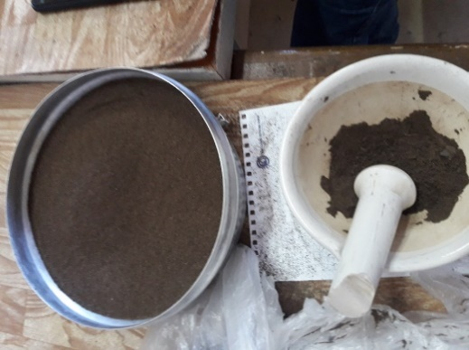
Рис. 4. Подготовка почвы к анализу
Определение потенциальной кислотности по методу
ЦИНАО (ГОСТ 26483-85)
Потенциальная кислотность обусловлена наличием в почвенном поглощающем комплексе (ППК) ионов водорода (Н), которые могут быть вытеснены раствором нейтральной соли. В качестве такого раствора используется 1 н. KCl. Обменная реакция между катионами калия и водорода происходит на поверхности почвенных коллоидов. Реакция идет до установления равновесия. При этом в раствор переходят не все ионы водорода. Величину обменной кислотности устанавливают по количеству образовавшейся в растворе соляной кислоты, которую определяют потенциметрически в единицах pH. Для определения рН солевой вытяжки 10 г почвы (рис. 5) помещали в стаканчик, приливали 25 мл 1 н. КСl, взбалтывали и определяли величину рН на Иономере И-120.2 (рис. 6), опуская электроды прямо в суспензию. Всполаскивали электроды дистиллированной водой после каждого определения.
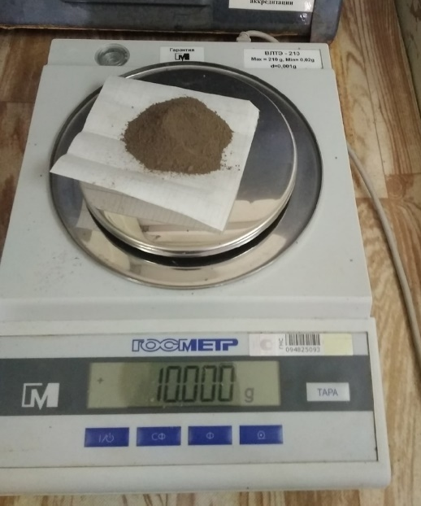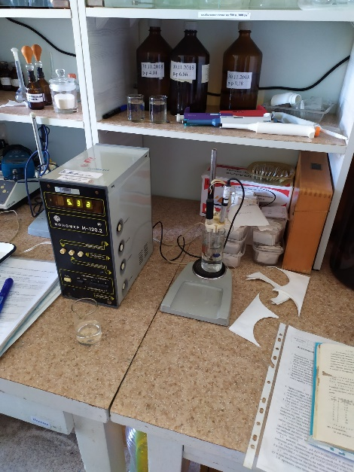
Рис. 5-6. Взвешивание образцов почвы и измерение потенциальной кислотности
Определение подвижных соединений фосфора и обменного калия по методу А.Т. Кирсанова в модификации ЦИНАО (ГОСТ 26207-91)
Подвижным или доступным для растений формами фосфора и калия считаются такие соединения, которые переходят в вытяжку 0,2 н. раствора HCl при соотношении почвы к раствору 1:5.
Содержание фосфатов в вытяжке 0,2 н. HCl определяется действием молибденовокислого аммония (МКА), который в присутствии фосфора дает синюю окраску – молибнедовую синь (MoO₂*4MoO₃)₂ H₃PO₄*4H₂O (Кузнецов, 1997). Непосредственно для анализа брали навеску 5 г почвы, помещали в стаканчик, приливали 25 мл раствора с (HCl) = 0,2 моль/л, взбалтывали в течение 1 мин, давали отстояться 15 мин и отфильтровали через бумажные фильтры.
После этого отбирали по 1 мл растворов сравнения и фильтратов вытяжек, приливали 19 мл реактива Б (рис. 7) через 10 мин растворы фотометрировали в кювете толщиной 1,0 см относительно раствора сравнения №1, используя красный светофильтр с максимумом пропускания в области 600- 750 нм (на ФЭК – 670 нм).
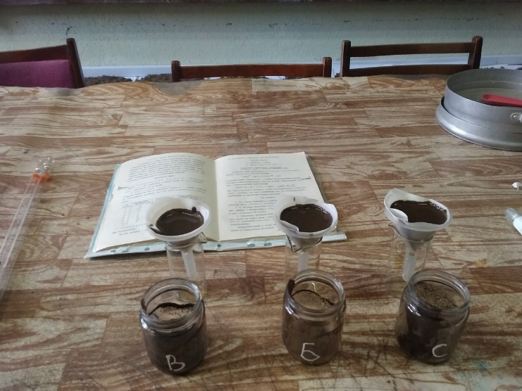
Рис. 7. Приготовление почвенных вытяжек к анализу на содержание подвижного фосфора и оценка его содержания
Калий определяли на пламенном фотометре (ПФА – 22), используя светофильтр с максимумом пропускания в области 766 – 770 нм.
Содержание фосфора в анализируемой почве определи сначала на фотометре, далее по градуировочному графику в следующих координатах:
Ось X – масcовая доля P₂O₅ в почве, млн⁻¹;
- Ось Y - показатели прибора (Кидин и др., 2008).
Определение содержание гумуса почвы
Производили по методу И. В. Тюрина в модификации В. Н.Симакова (Кузнецов, 1997). Гумус составляет около 90% от общего содержания органического вещества почвы. Поэтому его определение сводится к анализу всего находящегося в почве органического вещества.
Органическое вещество почвы определяется путем окисления его раствором двухромовокислого калия в серной кислоте, разбавленной 1:1. При нагревании этой смеси выделяется чистый кислород, который и окисляет все органические соединения почвы до углекислого газа.
2K₂Cr₂O₇ + 8H₂SO₄ = 2K₂SO₄ + 2Cr₂(SO₄)₃ + 8H₂O + 3O₂
C(гумуса) + O₂ + CO₂↑
Содержание в почве органического вещества (гумуса) определяется по остатку непрореагировавшего окислителя, который берется с избытком. Этот остаток устанавливают путем титрирования его восстановителем, в качестве которого используется соль Мора – аммоний-железо (2) сернокислый – FeSO₄(NH₄)₂*6H₂O. Происходит следующая реакция:
6FeSO₄(NH₄)₂SO₄ + K₂Cr₂O₇ + 7H₂SO₄ = 3Fe₂(SO₄)₃ + Cr₂(SO₄)₃ + 6(NH₄)₂SO₄ + K₂SO₄ +7H₂
Окончание реакции определяется по изменению окраски индикатора – фенилантрониловой кислоты, которая в кислой среде имеет бурую окраску, а в восстановленной – зеленую.
Из не растертого образца почвы отбирали навеску массой 1 г. И тщательно перетирали. Затем почва просеивалась тонким слоем на лист бумаги через сито с диаметром отверстия 0,25 мм. Над тонким слоем просеянной почвы проводили несколько раз (на высоте 0,5 – 1 см) наэлектризованной эбонитовой палочкой, каждый раз удаляя приставшие к ней органические частички. Из обработанного таким образом образца почвы брали навеску с точностью до 0,001 г и помещали её в коническую колбу и приливали 10 мл хромовой смеси. После этого закрывали воронкой (обратный холодильник) и ставили на плитку, доводили до кипения и кипятили 5 минут. Сняв колбу с плиты, смывали водой капли конденсата с воронки и стенок колбы. Добавили в колбу 5-6 капель фенилантрониловой кислоты и оттитровали 0,2 н. раствором соли Мора до зеленой окраски.
Содержание гумуса определяли по формуле:
А=(а-в)*0,0010362*100г/С, где
А – содержание гумуса в почве, в %;
а – количество соли Мора (мл), пошедшее на холостое титрирование, когда вместо почвы берется прокаленный песок;
в – количество соли Мора (мл), пошедшее на рабочее титрирование (с почвой);
0,0010362 – коэффициент пересчета соли Мора на гумус;
100 – коэффициент пересчета на проценты;
кг – коэффициент гигроскопичности;
С – навеска почвы в граммах.
И вычисляется в процентах (Кузнецов, 1994).
2.3. Методика определения целлюлазной и каталазной активности почвы
Определение интенсивности разложения целлюлозы проводилось следующим образом:
Некрашеную льняную ткань диаметром примерно 10 см взвесили на весах с точностью до 1 мг и определили ее начальный вес. Полученные значения записывались в лабораторный журнал (М1). В чашки Петри раскладывали почвенные пробы одинаковой массой. Ткань закапывалась на глубину 2 см. Ткань оставлялась в почве на 30 дней. Почву поливали дистиллированной водой по мере ее высыхания. Через 30 дней полотно осторожно извлекли, отмыли от почвы, высушили и взвесили. Полученные значения записывались в лабораторный журнал (М2). Рассчитывали убыль массы ткани за месяц в процентах и по этому показателю судили об интенсивности процесса разрушения клетчатки, используя оценочную шкалу (М1/М2 ½ 100%) (Экологическое почвоведение, 2002). Опыты проводились в 3-кратной повторности.
Каталазную активность почвы определяли газометрическим методом. Газометрический метод определения каталазной активности заключается в определении объема выделившегося кислорода, которая образуется в ходе разложения ядовитой для большинства организмов перекиси водорода при её взаимодействии с почвой в единицу времени (Галстян, 1978). С помощью фермента каталазы две молекулы перекиси водорода распадаются на свободный кислород и две молекулы воды:
2 H₂O₂ → 2 H₂O + O₂
Метод определения каталазной активности почвы проводили искусственно, внося перекись водорода в ходе лабораторного эксперимента. Навеску почвы (0,5 г) с СаСО₃ (0,5 г) вносят в мерную колбу каталазника объемом 100 мл. Далее на дно колбы ставят маленький стаканчик с 3%-ым раствором перекиси водорода. Колбу закрывают, тройник каталазника открывают и смотрят на понижение уровня воды в бюретке, которая показывает объем выделившегося кислорода за 1 минуту (Галстян, 1978; Казеев и др., 2003). Повторность определения активности фермента каталазы трехкратная. Активность каталазы выражали в миллилитрах О₂, выделяющегося за 1 мин из 1 г почвы.
2.4. Приготовление среды Эшби и посев на питательную среду азотобактерий
Приготовление среды Эшби (Микробиология…, 2018) (рис. 8):
Вода дистиллированная – 1 л.
Сахароза – 20 г
Калий фосфорнокислый однозамещенный (K₂HPO₄) – 0,2 г
Сульфат магния (MgSO₄*7H₂O) – 0,2 г
Хлорид натрия (NaCl) – 0,2 г
Сульфат калия (K₂SO₄) – 0,1
Карбонат кальция (CaCO₃) – 5,0 г
Рис. 8. Приготовление питательной среды
После приготовление среды разливаем питательную среду в чашки Петри (рис. 9), которые до этого были стерилизованы в автоклаве. Разливаем питательную среду таким образом, чтобы не открывать до конца крышки. Данная процедура проводилась в стерильных условиях.
Рис. 9. Разлив питательной среды в чашки Петри
Далее подготавливали почву для посева, смешивая ее с дистиллированной водой (рис. 10).
Рис. 10. Приготовление почвы для посева
После приготовления почвы, начинали посев. Посев проводили микробиологической петлей, предварительно простерилизовав её. В одной чашке Петри не должно быть более 50 комочков почвы. Расположены они должны быть рядами. Расстояние между комочками 1 см (рис. 11) (Микробиология…, 2018).
Рис. 11. Закладка опыта по определению количества азотофиксирующих бактерий на среде Эшби
Чашки Петри после посева выдерживались в термостате в течении 5-х дней (рис. 12).
Рис. 12. После выдержки в термостате в течении 5 дней
Окрашивание по Граму.
Азотофиксирующие бактерии являются грамм-отрицательными (Звягинцев и др., 2005), поэтому мы производим окрашивание по Граму.
Материалы: Стерильные предметные и покровные стекла, микробиологическая петля, спиртовка, красители, спирт, фильтровальная бумага.
Рис. 13. Приготовление препарата с азотофиксирующими бактериями

Петлей набираем мазок с колонии азотофиксирующих бактерий (рис. 13), выращенных на среде Эшби. Закрепляем мазок на предметном стекле над пламенем спиртовки. Далее окрашиваем карболовым раствором генцианфиолетового в течении 2-х минут. Затем обрабатывали раствором люголя в течении 1 минуты. Затем обесцвечивали спиртом в течении 20 секунд и промывали дистиллированной водой. После промывки водой докрашивали мазок водным раствором фуксина в течении 2-х минут. После всего этого промакивали фильтровальной бумагой. Далее изучали количество азотофиксирующих бактерий под микроскопом с использованием иммерсионного масла (Микробиология…, 2018).
ГЛАВА 3. РЕЗУЛЬТАТЫ И ИХ ОБСУЖДЕНИЕ
3.1. Характеристика контрольной почвы
Агрохимические показатели контрольной почвы представлены в табл. 2.
Таблица 2.
Агрохимические показатели контрольной почвы
Агрохимические показатели |  | Значения
Потенциальная кислотность | рН | 5,15
Подвижный фосфор | Р₂О_{5,} мг/кг | 66,73
Обменный калий | К₂О, мг/кг | 188,57
Гумус | С_{орг.}, % | 2,35

Исследуемая почва является слабокислой. Потенциальная кислотность – 5,15 ед. рН. Содержание в почве подвижного фосфора характеризуется как среднее – 66,73 мг/кг, а обменного калия как высокое – 188,57 мг/кг. Количество гумуса в почве низкое – 2,35 % (таблицы 2-3).
Таблица 3.
Характеристика агрохимических показателей почвы
Агрохимические показатели |  | Характеристика
Потенциальная кислотность | рН _{КCl} | < 4 – очень сильная кислотность  4,1-4,5 – сильнокислые  4,6-5 – среднекислые  5,1-5,5 – слабокислая  5,6-6 – близкая к нейтральной  6-7 – нейтральные  >7 - щелочные
подвижный фосфор | Р₂О_{5,} мг/кг | < 25 – очень низкая  25-50 – низкая  50-100 – средняя  100-150 – повышенное  - – высокая  >250 очень высокая
обменный калий | К₂О, мг/кг | < 40 – очень низкая  40-80 – низкая  80-120 – средняя  - – повышенное  170-250 – высокая  >250 очень высокая
Органическое вещество (гумус) | С_{орг.}, % | <1% - очень низкое  1-3 - низкое  3-5 - среднее  5-8 - повышенное  >8 - высокое

Выявленные агрохимические показатели по значениям относятся к фоновым дерново-подзолистым почвам Удмуртии. Они характеризуют почву как слабоплодородную (Кузнецов, 1997).
Средняя каталазная активность контрольной почвы – 3,4 мл О₂/1 г почвы*1 мин (табл. 4). Согласно классификации Д.Г.Звягинцева (1978) почва отличается средней каталазной активностью (приложение 2, табл. 5).
Средняя целлюлазная активность контрольной почвы 38%. Согласно классификации, почва характеризуется средней целлюлазной активностью (приложение 2, табл. 6).
Средняя каталазная и целлюлазная активность почвы говорит о снижении процессов деструкции органического вещества в почве.
Таблица 4.
Некоторые биологические свойства контрольной почвы
Биологические свойства почвы | Единицы измерения | Результат
Целлюлазная | % | 38
Каталазная активность | мл О₂/1 г почвы*1 мин | 3,4
Количество Azotobacter в почве | KOE/1г почвы | 1,45*100000
Средний диаметр колоний Azotobacter | см | 0,19
Среднее число колоний Azotobacter в 1 г почвы | штук | 63,2

Азотофиксирующие бактерии обогащают почву азотом, повышают её плодородие. Поэтому их количество является индикатором состояния почв. Количество Azotobacter в контрольной почве до посева сидерата фацелии пижмолистной – 1,45*100000 KOE/1г почвы. Средний диаметр колоний Azotobacter – 0,19 см. Среднее число колоний Azotobacter в 1 г почвы – 63,2 штук (табл. 4).
3.2. Влияние выращивания сидерата фацелии пижмолистной на изучаемые свойства почвы
После посадки сидератной культуры фацелии пижмолистной потенциальная кислотность почвы изменилась со слабокислой (5,15 ед.рН) до нейтральной (6,35 ед.рН) (табл. 7).
Содержание подвижного фосфора по сравнению с контролем увеличилось на 11,84 мг и составило 78,57 мг/кг. Почвы по концентрации фосфора остались всё также в рамках средней обеспеченности (табл. 7).
Содержание обменного калия по сравнению с контролем увеличилось на 29,37 мг и составило 217,94 мг/кг. Содержание обменного калия как в контрольной почве, так и после использования сидерата относится к высокому (табл. 7).
Содержание гумуса в почве после культивирования фацелии пижмолистной увеличилось на 0,67 % и составило 3,02 С_{орг.}, %. После проведения опыта, по содержанию гумуса почвы стали относится к среднем по обеспеченности (табл. 7).
Возделывание фацелии пижмолистной в качестве сидерата также благоприятно сказались на биологические свойства почвы такие как целлюлазная, каталазная активность, количество азотофиксирующих бактерий Azotobacter.
Целлюлазная активность почвы после проведения опыта изменилась со средней до сильной степени активности. В результате возделывания фацелии целлюлазная активность возросла на 14%. Такие же закономерности наблюдаются и для каталазной активности почвы. Каталазная активность после проведения опыта повысилась на 1,2 мл О₂/1 г почвы*1 мин. Но почвы все также по каталазной активности относятся к средним (табл. 7).
Таблица 7.
Влияние выращивания сидерата фацелии пижмолистной на некоторые агрохимические и биологические свойства почвы
Показатели | Контроль | После сидератного пара
Потенциальная кислотность, ед. рН | 5,15 | 6,35
Подвижный фосфор, Р₂О_{5,} мг/кг | 66,73 | 78,57
Обменный калий, К₂О, мг/кг | 188,57 | 217,94
Гумус, С_{орг.}, % | 2,35 | 3,02
Целлюлазная, % | 38 | 52
Каталазная активность, мл О₂/1 г почвы*1 мин | 3,4 | 4,6
Количество Azotobacter в почве, KOE/1г почвы | 1,45*100000 | 4,8*100000
Средний диаметр колоний Azotobacter | 0,19 | 0,26
Среднее число колоний Azotobacter в 1 г почвы | 63,2 | 184,6

После проведения опыта по оценке эффективности применения фацелии пижмолистной в качестве сидерата, у азотофиксирующих бактерий Azotobacter наблюдались различия в количестве колоний и их диаметре до и после эксперимента. Количество Azotobacter в почве после возделывания фацелии пижмолистной возросло в 3,3 раза с 1,45*100000 KOE/1г почвы до 4,8*100000 KOE/1г почвы, увеличился средний диаметр колоний в 1,36 раза и среднее число колоний – в 2,9 раза (табл. 7).
На рисунке 14 сфотографированы палочковидные и кокковидные клетки азотофиксирующих бактерий различного размера, окраска по Граму. На приготовленных препаратах, выращенных из образцов почвы после возделывания фацелии, клетки Azotobacter выглядели относительно крупными, преобладающая форма – палочковидная. Они располагались одиночно, парами, скоплениями, иногда образовывали цепочки.
Рис. 14. Бактерии Azotobacter, культура, полученная методом обрастания комочков почвы

ВЫВОДЫ
  - Контрольная почва является слабокислой. Потенциальная кислотность – 5,15 ед. рН. Содержание в почве подвижного фосфора характеризуется как среднее – 66,73 мг/кг, а обменного калия как высокое – 188,57 мг/кг. Количество гумуса в почве низкое – 2,35 %.
  - Контрольная почва характеризовалась средней каталазной и целлюлазной активностью.
  - Количество Azotobacter в контрольной почве до посева сидерата фацелии пижмолистной – 1,45*100000 KOE/1г почвы. Средний диаметр колоний Azotobacter – 0,19 см. Среднее число колоний Azotobacter в 1 г почвы – 63,2 штук.
  - После посадки сидератной культуры фацелии пижмолистной потенциальная кислотность почвы изменилась со слабокислой до нейтральной, повысилось содержание подвижного фосфора, обменного калия, содержание гумуса.
  - Целлюлазная активность почвы после проведения опыта изменилась со средней до сильной степени активности, также возросла каталазная активность почвы.
  - Количество Azotobacter в почве после возделывания фацелии пижмолистной возросло в 3,3 раза, увеличился средний диаметр колоний и их среднее число.
Таким образом, возделывание фацелии пижмолистной улучшило изучаемые нами агрохимические свойства почвы, целлюлазную и каталазную активность, а также количество азотофиксирующих бактерий. Фацелия пижмолистная является хорошим растением сидератом.

СПИСОК ЛИТЕРАТУРЫ
- Атлас Удмуртской Республики под ред. Рысина И.И. М.: Изд-во «Феория», 2016. – 282 с.
- Галстян А.Ш. Определение активности ферментов почв / А.Ш. Галстян. – Ереван: НИИ почвоведения и агрохимии Арм.ССР, 1978. - 55 с.
- ГОСТ 26207-91 Определение подвижных соединений фосфора и калия по методу Кирсанова в модификации ЦИНАО http://docs.cntd.ru/document/gost-26207-91 (дата обращения 29.05.2019).
- ГОСТ 26483-85 Почвы. Приготовление солевой вытяжки и определение ее pH по методу ЦИНАО http://www.internet-law.ru/gosts/gost/29278/ (дата обращения 29.05.2019).
- ГОСТ 17.4.3.01-83 Почвы. Общие требования к отбору проб – 21 с.
- ГОСТ 17.4.4.02-84. Охрана природы. Почвы. Методы отбора и подготовки проб для химического, бактериологического, гельминтологического анализа. – 28 с.
- Звягинцев Д. Г., Бабьева И. П., Зенова Г. М. Биология почв: Учебник. – 3-изд., испр. и доп.– М.: Изд-во МГУ, 2005. – 445 с.
- Казеев К. Ш., Колесников С. И., Вальков В.Ф. Биологическая диагностика и индикация почв: методология и методы исследований. Ростов н/Д: Изд-во Рост. ун-та, 2003. – 204 с.
- Кидин В.В., Дерюгин И.П., Кобзаренко В.И. Практикум по агрохимии. – М: КолосС, 2008. – 599 с.
- Кузнецов М. Ф. Химический анализ почв и растений в экологических исследованиях. Ижевск, 1997. – 102 с.
- Микробиология: метод. указания по выполнению лабораторных работ для направления подготовки 35.03.07 Технология производства и переработки сельскохозяйственной продукции / Сост.: Горельникова Е.А. // ФГБОУ ВО «Саратовский ГАУ». – Саратов, 2018. – 66 с.
- Особенности применения органических, минеральных, органоминеральных и зеленых (сидератов) удобрений в фермерских условиях. Практическое руководство для фермеров опубликовано Продовольственной и сельскохозяйственной организацией Объединенных Наций и Общественным фондом «Центр обучения, консультации и инновации», Бишкек, 2018 – 39 с.
- СанПиН 2.1.7.1287-03 «Санитарно-эпидемиологические требования к качеству почв». «Методические рекомендации по выявлению деградированных и загрязненных земель».
- Фацелия в качестве сидерата [Электронный ресурс] https://greendacha.com/garden/flowers/facelia-siderat, дата обращения (20.11.2020)
- Экологическое почвоведение: Лабораторные занятия для студентов-экологов (бакалавров): Метод. указания / Сост. И.Н. Волкова, Г.В. Кондакова; Яросл. гос. ун-т. - Ярославль, 2002. – 35 с.

Приложение 1
Таблица 1.
Сравнение различных сидератных культур

Приложение 2
Таблица 5.
Степень обогащения почв ферментами каталазы
по шкале Д.Г. Звягинцева (1978)
Степень обогащённости почв | Каталаза активность почвы, мл О₂/1 мин
Очень бедная | <1
Бедная | 1-3
Средняя | 3-10
Богатая | 10-30
Очень богатая | >30

Таблица 6.
Оценочная шкала интенсивности разрушения клетчатки
Убыль массы, (%) | Интенсивность  разрушения клетчатки
Менее 10 | Очень слабая
10 – 30 | Слабая
30 – 50 | Средняя
50 – 80 | Сильная
Более 80 | Очень сильная

